
编号
成绩

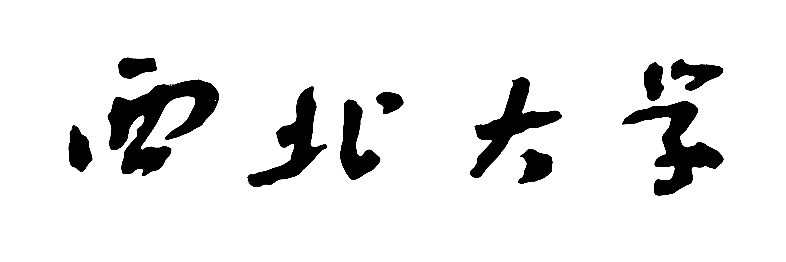
经济管理学院

第一届研究生学术案例分析大赛

作品题目： 国际运动大牌佳得乐中国冷遇

团队名称： #####队
团队成员： *** *** ***
联系方式： 队长 188******
指导老师： #####教授

西北大学经济管理学院研究生会制
2011年9月

作品编号 |  |  |  |  | 成绩
团队 | 姓名 | 博/硕 | 学号 | 专业 | 年级 | 电话 |  | E-mail
队 长
成员1
成员2
成员3
指导老师 |  |  | 职称
案例分析报告题目
英文题目
摘要
注意：初赛实行专家匿名评审制度，请各队填写本表格信息，正文部分不要出现团队及团队成员的信息，以便匿名评审。

作品编号 |  | 成绩

（作品可以参考以下案例，但不限于以下分析框架，但应包括基本的分析框架）
作品题目： 国际运动大牌佳得乐中国冷遇

摘要

经济全球化日趋深入，各国企业面临着更加激烈的国际竞争。越来越多的企业选择走出国门，进入它国市场。然而，许多企业在跨国经营的过程中，并没有达到开拓市场、占领市场的既定目标，反而渐渐丧失竞争优势，难以为继。
运动饮料佳得乐就是其中一例。佳得乐原为美国贵格公司产品，属于运动饮料，饮用后能补充人体水分和电解质，是美国职业棒球联盟、NBA等的合作伙伴，为其代言的明显包括乔丹、姚明、莎拉波娃、罗纳尔迪尼奥、伍兹等著名运动员，在美国市场树立了专业的运动饮料形象。
然而，就是这样一个运动大牌，在进军中国市场的漫漫征程中，遭遇了前所未有的冷门。从1995年进入中国市场、2001年被百事可乐收购后退出中国市场、2005年再次进入中国市场，十余年的摸索，仍未能被消费者认可，市场占有率不到百分之十。
本文以运动大牌佳得乐中国冷遇为题，运用PEST模型、SWOT模型等理论工具，对佳得乐进入中国市场进行宏观环境分析和行业环境分析，得到饮料佳得乐未被中国消费者接受的原因：第一，中美市场存在巨大差异，两国消费者对运动饮料的认知存在本质不同；第二，佳得乐没有根据中国市场特点，制定相应战略，导致无法与竞争对手相区分。
通过情景分析、动态竞争战略等理论，为佳得乐制定相应的竞争战略和营销策略。通过明确的市场定位，区分竞争对手；运用整合营销，进行消费者教育，树立企业形象；根据竞争对手行动制定合适策略，赢得竞争优势。
每一个案例背后，都有值得深思的地方。我们试图通过案例分析，启示中国跨国企业在进入新市场时，运用情景分析方法，抓住市场特征，关注消费文化，采用动态竞争战略，赢得市场，创造出更多属于中国的世界500强企业。

关键词：市场成熟度 消费者教育 情景分析 动态竞争
目 录

第一部分 案例背景……………………………………………………………………………04
- 中国饮料市场………………………………………………………………………………04
- 功能型饮料…………………………………………………………………………………04
- 佳得乐运动饮料……………………………………………………………………………08
- 佳得乐进入中国市场原因…………………………………………………………………09
第二部分 环境分析……………………………………………………………………………11
- 企业外部环境..…………………………………………………………………………….11
- PEST分析……………………………………………………………………………..11
- 五力模型分析…………………………………………………………………………15
- 企业内部环境分析………………………………………………………………………...18
- 公司财务状况…………………………………………………………………………..18
- 佳得乐产品线…………………………………………………………………………..18
- 竞争地位………………………………………………………………………………..19
- 生产设备状况…………………………………………………………………………..19
- 市场营销能力…………………………………………………………………………..19
- 研究与开发能力………………………………………………………………………..19
- 百事与佳得乐整合……………………………………………………………………..19
- SWOT分析….……………………………………………………………………………..20
第三部分 佳得乐中国遇冷原因………………………………………………………………20
- 市场有待培育，消费者教育未先行………….……………………………………………22
- 消费者认知差异………………………….……………………………………………..22
- 消费水平差异………………………….………………………………………………..23
- 战略定位模糊，竞争对手搭便车………….………………………………………………24
- 脉动：领袖品牌确立优势…………….………………………………………………..25
- 佳得乐：定位模糊丧失市场………….………………………………………………..26
- 营销策略不变，产品形象难入人心….….…………………………………………………27
第四部分 佳得乐如何走出冷遇困境………………………………………………………….35
- 明确定位，鹤立鸡群……………………………………………………………………….35
- 担当领导者，培育整个品类市场………………………………………………………36
- 树立专家形象，抢占市场份额…………………………………………………………36
- 整合营销，统一风格………………………………………………………………………..36
- 借力百事，兼济刚柔………………………………………………………………………..39
第五部分案例启示………………………………………………………………………………..41
- 情景分析，准确抓住市场特点……………………………………………………………..41
- 分析——“势”………………………………………………………………………….41
- 行动——“变”………………………………………………………………………….45
- 动态竞争，精心预测对手策略……………………………………………………………..45
- 确定竞争领域，区分竞争对手………………………………………………………….45
- 挖掘资产能力优势，获得持续性竞争优势…………………………………………….46
- 预期竞争对手行为，采取合理应对措施……………………………………………….47
- 实际应用，中国企业走向全球……………………………………………………………..48
第一部分 案例背景

  - 中国饮料市场

- 中国饮料分类

根据人们的饮食习惯、传统理解，我国《饮料通则》草案饮料分为11类：碳酸饮料类、果蔬汁类、蛋白饮料类、包装饮用水类、茶饮料类、咖啡饮料类、植物饮料类、风味饮料类、特殊用途饮料类、固体饮料类、其他饮料。其中，特殊用途饮料类分为三类：运动型饮料、营养素饮料和其他用途饮料。

- 中国饮料行业发展

下图为2000年2月至2007年2月中国食品饮料行业综合发展指数图：

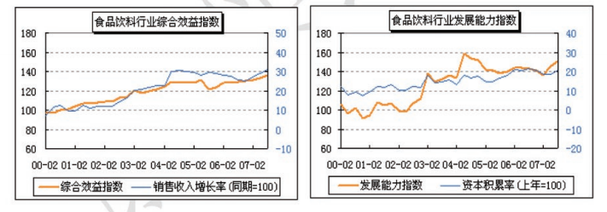
图1 饮料行业综合效益指数
图2 饮料行业发展能力指数

从上图可以看到，经济的告诉发展带来了食品饮料行业的繁荣局面。我国软饮料行业具有的潜在消费市场是世界上任何一个国家所无法比拟的，目前潜在消费市场正在逐步向现实消费市场转变，一个庞大的饮料市场正悄然形成。

  - 功能型饮料

- 功能型饮料定义

中国饮料协会在《饮料分类标准》中将功能型饮料定义为：……

（后文略去）

